Teljesítménytúrázók Társasága (TTT)
1590 Budapest, Pf. 110.
e-mail: ttt.levelek@gmail.com
honlap: http://www.teljesitmenyturazoktarsasaga.hu
Lendvai Imre
2740 Abony, Könyök u. 13.
(20) 354-9998
e-mail: lendvaiimre@gportal.hu
Horváth Csaba
(30) 9755-612
e-mail: horvathcsaba@postafiok.hu

Bakonyi Mikulás 50 |  | 2011.12.03
  6

Zirc Borzavár Porva-Csesznek, vá. Cuha-völgy Kőpince-forrás Zörög-hegy Lovász-kúti vadászház Kőmosó-völgy Csesznek Kő-árok Töbör-hegy Ördög-árok Gézaháza Cuha-hegy Cuha-völgy Zirc
Zirc, Reguly Antal Általános Iskola (Köztársaság u. 3.)
7:00-7:30 óra 1200 Ft/fõ 46.3 km 1397 m 12 óra MTSZ 100.5 pont B60/12
Itiner letölthető.
Bakonyi Mikulás 40 |  | 2011.12.03
  13

Zirc Borzavár Porva-Csesznek vá. Zörög-tető Kőmosó-völgy Csesznek Kő-árok Gézaháza Töbör-hegy Ördög-árok Gézaháza Cuha-hegy Cuha-völgy Zirc
Zirc, Reguly Antal Általános Iskola (Köztársaság u. 3.)
7:00-8:00 óra 1200 Ft/fõ 42.3 km 1269 m 11 óra MTSZ 92 pont B55/11
Itiner letölthető.
Bakonyi Mikulás 30 |  | 2011.12.03
  13

Zirc Borzavár Porva-Csesznek, vá. Zörög-tető Kőmosó-völgy Csesznek Kő-árok Gézaháza Cuha-hegy Cuha-völgy Zirc
Zirc, Reguly Antal Általános Iskola (Köztársaság u. 3.)
7:00-9:00 óra 1200 Ft/fõ 32.5 km 909 m 10 óra MTSZ 70 pont C41/9
Itiner letölthető.
Bakonyi Mikulás 20 |  | 2011.12.03
  2

Csesznek Töbör-hegy Ördög-árok Gézaháza Cuha-hegy Cuha-völgy Zirc
Csesznek, Várkert Söröző
Zirc, Reguly Antal Általános Iskola (Köztársaság u. 3.)
10:00-11:00 óra 1200 Ft/fõ 20 km 615 m 6 óra MTSZ 45.5 pont D26/6.5
Itiner letölthető.
Bakonyi Mikulás 17B |  | 2011.12.03
  2

Csesznek Töbör-hegy Mogyoróskert Gézaháza Cuha-hegy Cuha-völgy Zirc
Csesznek, Várkert Söröző
Zirc, Reguly Antal Általános Iskola (Köztársaság u. 3.)
10:00-11:00 óra 1200 Ft/fõ 17.3 km 528 m 6 óra MTSZ 39.5 pont D22/5.5
Itiner letölthető.
Bakonyi Mikulás 17A |  | 2011.12.03
  13

Zirc Borzavár Csárda-völgy Cuha-völgy Cuha-hegy Gézaháza Kő-árok Csesznek
Zirc, Reguly Antal Általános Iskola (Köztársaság u. 3.)
Csesznek, Várkert Söröző
8:00-9:00 óra 1200 Ft/fõ 18.4 km 446 m 6 óra MTSZ 39.5 pont D22/5.5
Itiner letölthető.
Bakonyi Mikulás 18 |  | 2011.12.03
  2

Csesznek Töbör-hegy Ördög-árok Gézaháza Gesztenyés Zörög-tető Kőmosó-völgy Csesznek
Csesznek, Várkert Söröző
10:00-11:00 óra 1200 Ft/fõ 18.3 km 640 m 5 óra MTSZ 43.5 pont D24/6,5
Itiner letölthető.
Bakonyi Mikulás 12 |  | 2011.12.03
  2

Csesznek Töbör-hegy Ördög-árok Gézaháza Kő-árok Csesznek
Csesznek, Várkert Söröző
10:00-12:00 óra 1200 Ft/fõ 11.7 km 396 m 4 óra MTSZ 28.5 pont E15/5
Itiner letölthető.
Minden távhoz:
TTT, MTSZ, MSTSZ tagoknak, Természetbarát Turista kártyával, Magyar Turista kártyával a nevezési díj 1000 Ft/fô.
A túrák útvonala nehéz, téli terep, a rövid távok is nehéz túrának számítanak! Az Ördög-árok és a Kő-árok kidőlt fákkal teli, többször kell a patakon átkelni vagy felmászni a meredek és csúszós hegyoldalba. A Cuha-völgyben is többször kell átkelni a patak gázlóin, ami -vízállástól függően- ilyentájt csak megfelelő bakancsban javasolt! A kutyával történő teljesítést nem ajánljuk.
Szállás: a túra előtt és után is, a zirci rajt-cél helyén, az iskolában, saját felszereléssel: 800 Ft/fő.
Cseszneki rajthoz: Az autóval érkezőket kérjük, hogy autójukat a falu előtt, a temetővel szemben lévő parkolóban hagyják!
Letöltések száma: 3779. Módosítva: 2011.11.18
Ez a kiírás a TTT oldalának másolata és a TTT engedélyével készült.
A túra kiírása a TTT honlapon: http://www.teljesitmenyturazoktarsasaga.hu/tura?id=3467
Túrabeszámolók
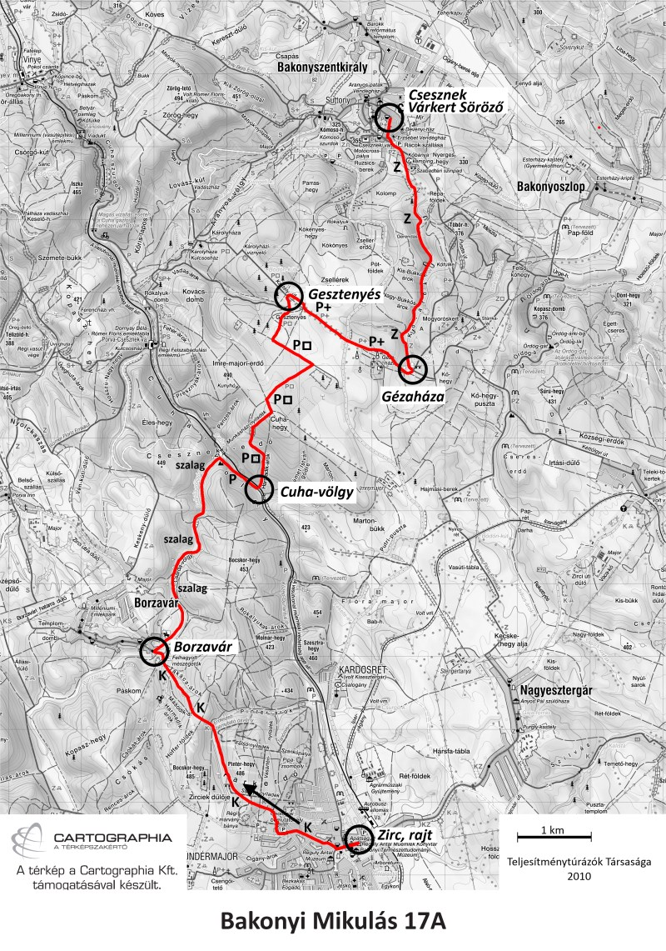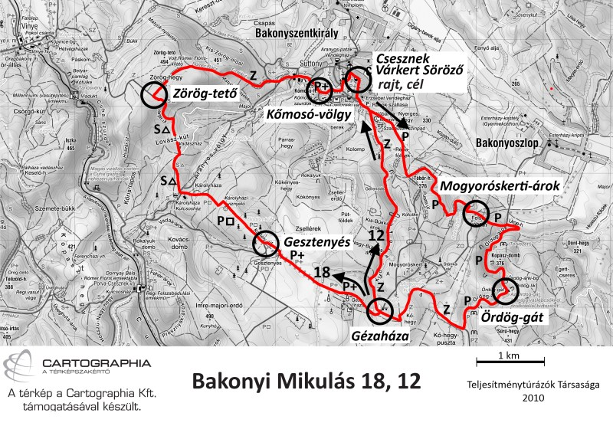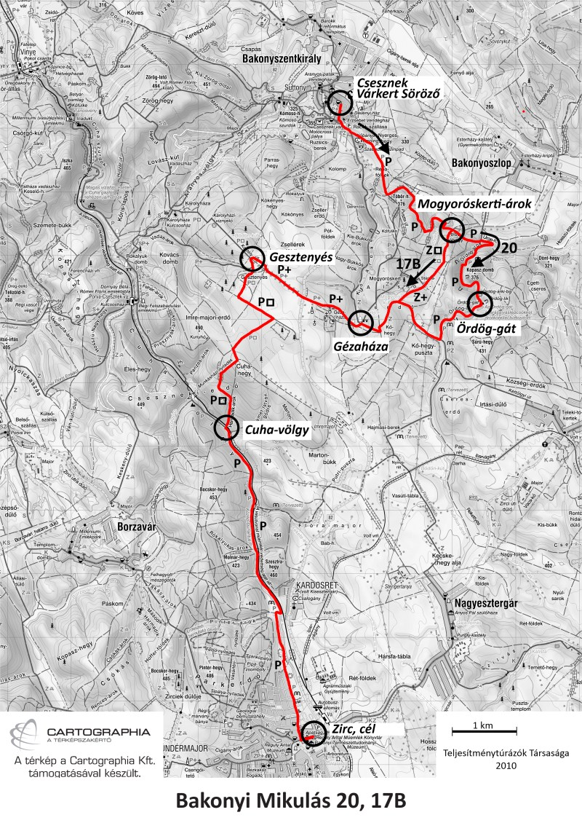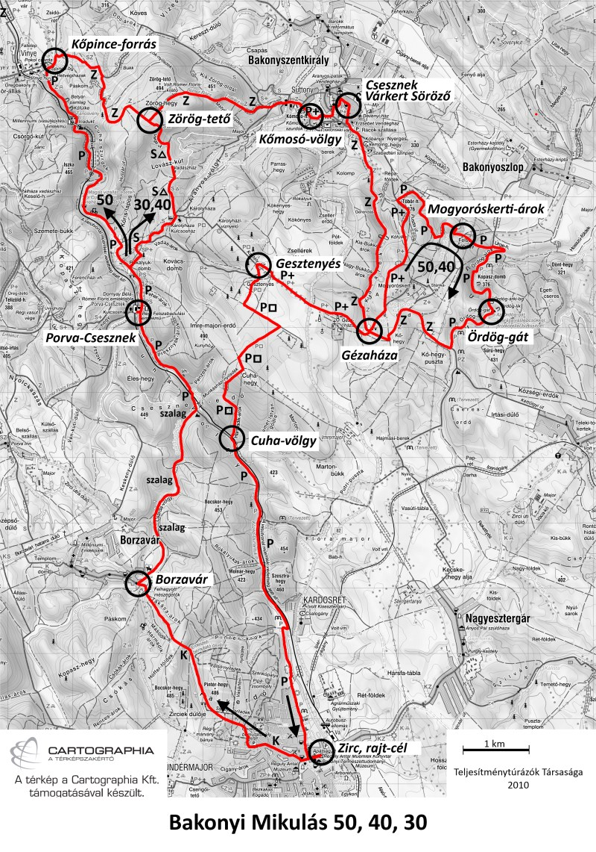
A túra a Wesselényi Miklós Sport Közalapítvány támogatásával valósult meg.

(A túra természetvédelmi (Közép-Dunántúli Környezetvédelmi, Természetvédelmi és Vízügyi Felügyelőség) és területhasználati (Bakonyerdő ZRt.) engedélyei.)

